**一、确定应用层次结构：**

1．确定表示层：表示层通常是用户与系统交互的界面部分，在本例中使用的是HTML /JavaScript等前端技术和vue前端架构。

2．确定应用或业务逻辑层：业务逻辑层处理表示层与数据访问层之间的交互，包括对用户请求进行处理、实现业务规则，并处理传递给数据访问层的数据。本例中使用Java开发语言和Springboot技术栈的框架。

3.确定数据层：数据访问层处理与数据库之间的交互，包括对数据进行持久化存储、修改、删除等操作。，使用MySQL进行数据访问层的设计。

**二、设计系统模块**

1. 问卷管理模块：

提供学生团队的个人账号和团队账号管理功能，确保问卷数据的安全性和权限控制。提供问卷列表、搜索和查看问卷的功能，方便大学生团队浏览和管理自己创建的问卷。

1. 问卷设计和编辑模块：

提供丰富的问题类型和选项设置，满足不同研究需求的问卷设计要求。支持问卷逻辑跳转和条件设置，根据回答情况自动跳转到指定问题。

1. 数据统计与报告模块：

支持导出分析报告的功能，方便大学生团队生成和分享调查结果，支持多种数据导出格式，如PDF、Excel等。

**三、制定系统之间的接口**

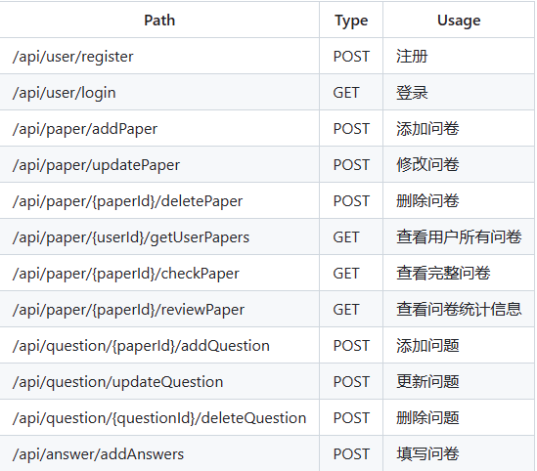

遵循“高内聚、低耦合”的原则，减少代码的重复性，提高系统可维护性和扩展性。

**四、优化系统性能**

1. 系统需要永久存储用户的注册信息。

2. 系统需要永久存储用户自注册以后的所有问卷数据（包括题目、答卷、统计和分析）。3.系统需要继续存储1个月已删除的问卷数据。

4.系统应具备高可靠性和可用性，保障系统稳定运行和数据完整性，同时能够快速响应用户 请求和处理异常情况，避免因系统故障导致用户数据丢失或损坏等问题。

5.系统发布前，对每个模块进行多种模式的测试，确保系统在高并发，用户输入临界或错误数据等情况不会造成系统瘫痪或 服务器报错。

6.系统具备友好的用户界面和操作流程，系统上的功能按钮和页面布局应能直观地向用户体现功能信息，与用户的交互方式应友好简单，提供良好的用户体验。

7.系统具备良好的可维护性和可扩展性，便于后续的系统升级、功能扩展和代码维护等工作，同时能够提供良好的文档和代码注释等支持，方便后续开发者进行系统维护和开发工作。

8.安全性：系统具备严格的权限控制和数据保护机制，保障用户数据的安全性和机密性，同时避免 数据泄露、篡改和损坏等安全问题。